Título de la Comunicación (Times New Roman, 16 puntos, negrita, centrado y un máximo de 35 palabras)
Nombre APELLIDOS ⁽¹⁾, Nombre APELLIDOS ⁽²⁾... (Times New Roman, 11 puntos, centrado, y subrayado el nombre y apellidos del autor que presenta la comunicación)
1. Departamento, Centro, Universidad, Dirección. (Sangrado izquierda y derecha 0.5 cm, justificado, 10 puntos)
2. Departamento, Centro, Universidad, Dirección.
Email de contacto: xxxx.xxxx@xxxx.es

1.- Introducción
En este documento se facilita información sobre el formato de las comunicaciones al Congreso SEFIG 2019. Por ejemplo, el estilo del texto principal de la comunicación, como en este párrafo, debe ser: 11 pt Times New Roman, justificado, separado 6 pt del siguiente párrafo, y con interlineado sencillo.
Los archivos deberán presentarse únicamente en formato .doc o .docx.
El tamaño del papel será A4, los márgenes de 3 cm tanto a la derecha como a la izquierda, y el texto a dos columnas. Las figuras y las tablas, al igual que las ecuaciones, deben ir numeradas. Se respetarán los encabezados y los pies de página de esta plantilla. La extensión máxima será de DOS páginas.
Las comunicaciones constarán de los siguientes apartados: Introducción, Materiales y métodos, Resultados y Discusión, Conclusiones, Agradecimientos y Referencias.

2.- Sección
Los títulos de la sección serán numerados Sección 1.-, 2.-, 3.-, etc. El estilo no incluye numeración automática de las secciones.

2.1.- Sub-sección
Los títulos de las sub-secciones se numerarán: 1.1.-, 1.2.-...; 2.1.-, 2.2.-..., (tamaño 10pt, negrita).

2.1.1.- Sub-sub-sección
Las sub-sub-sección se numerarán con un tercer nivel.

2.2.- Figuras y tablas
Las figuras y las tablas estarán centradas en cada columna. Se numerarán como: Fig. 1, Fig. 2...; Tabla 1, Tabla 2... Cada Figura o Tabla llevará una leyenda con una descripción de su contenido (10pt, justificado…).

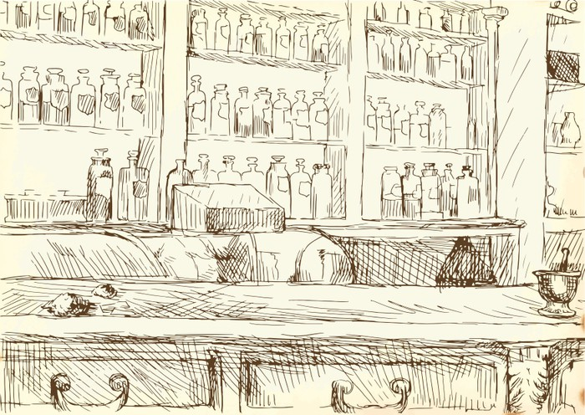
Fig. 1: Cursiva.
En caso necesario, se podrá incluir una Figura o una Tabla que ocupe al ancho completo de la página, respetando los márgenes.

2.3.- Formato de las referencias
Las referencias se numerarán en el texto con un número entre corchetes, correlativamente de acuerdo con su orden de aparición en el texto. La sección Referencia será la última del abstract y tendrá el formato que se indica como modelo en la sección 5.

3.- Preguntas frecuentes
Si tiene dudas, contáctenos en la dirección: sefig2019@gmail.com
La inscripción del autor que presente la comunicación es obligatoria. Se admitirán hasta dos comunicaciones presentadas por un mismo autor.
Los resúmenes de las comunicaciones se recogerán en el Libro de Resúmenes del Congreso.

4.- Agradecimientos
Se mencionarán las entidades que hayan financiado las investigaciones.

5.- Referencias
[1] N. Apellido (autores separados por comas), Revista, volúmen, páginas, año.
[2] N. Apellido (autores separados por comas), Título del libro, Editorial, Ciudad (País), año, páginas.
[3] Nombre de la página web o fuente en internet, http://web.address.com.
[4] N. Apellido (autores separados por comas), Título del Capítulo, En:Título del libro (N. Apellido, Ed.), Editorial, Ciudad (País), año, páginas.

